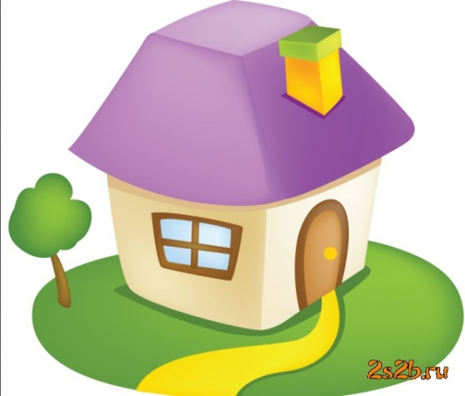 |  | 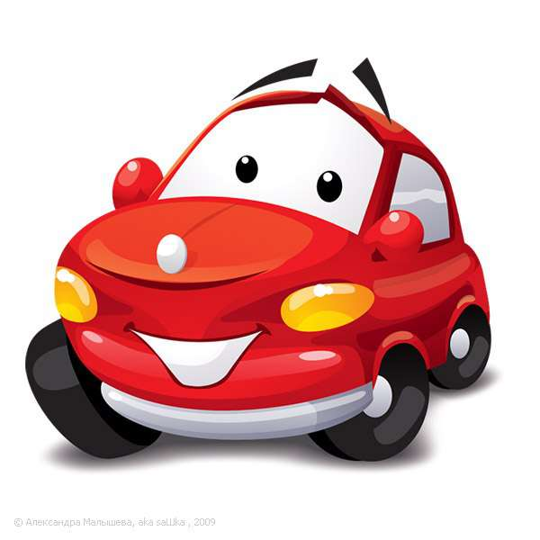

Мама учила меня УВАЖАТЬ ЧУЖОЙ ТРУД:
"Если вы собрались переубивать друг друга - идите на улицу, я только что полы вымыла"

Мама учила меня ВЕРИТЬ В БОГА:
"Молись, чтоб эта гадость отстиралась"

Мама учила меня МЫСЛИТЬ ЛОГИЧНО:
"Потому что я так сказала, вот почему"

Мама учила меня ДУМАТЬ О ПОСЛЕДСТВИЯХ:
"Вот вывалишься сейчас из окна –
не возьму тебя с собой в магазин!"

Мама объяснила мне ПРИЧИННО-СЛЕДСТВЕННЫЕ СВЯЗИ:
"Если ты сейчас же не перестанешь реветь –
я тебя отшлепаю"

Мама учила меня ПРЕОДОЛЕВАТЬ НЕВОЗМОЖНОЕ:
"Закрой рот и ешь суп"

Мама научила меня СТОЙКОСТИ:
"Не выйдешь из-за стола, пока не доешь"

Мама учила меня НЕ ЗАВИДОВАТЬ:
"Да в мире миллионы детей, которым
не так повезло с родителями, как тебе"

Мама учила меня СМЕЛО СМОТРЕТЬ В БУДУЩЕЕ:
"Уж погоди, дома я с тобой поговорю"

Мама научила меня ОСНОВАМ САМОЛЕЧЕНИЯ:
"Если не перестанешь косить глазами –
на всю жизнь так останешься"

Мама научила меня ЭКСТРАСЕНСОРИКЕ:
"Надень свитер - я же знаю, что тебе холодно!"

Мама научила меня КАК СТАТЬ ВЗРОСЛЫМ:
"Если не будешь есть овощи –
никогда не вырастешь"

Мама преподала мне ОСНОВЫ ГЕНЕТИКИ:
"Это у тебя все от отца!"

Мама научила меня ВЫСШЕЙ СПРАВЕДЛИВОСТИ:
"Чтоб твои дети были такие же, как ты!"

